LATHUND FÖLJA TÄVLING I MOBIL

Skanna QR-koden, eller gå till länken för tävlingen.
De olika valen i dropplistan är följande:
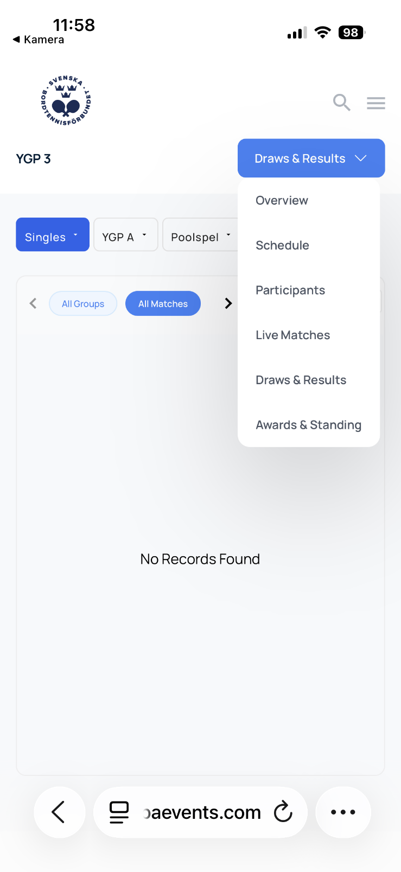
Overview. Här kan man se övergripande information om tävlingen. Se framförallt avsnitt Documents som ligger längst ner. Den innehåller viktig information som man noggrant ska ta del av.
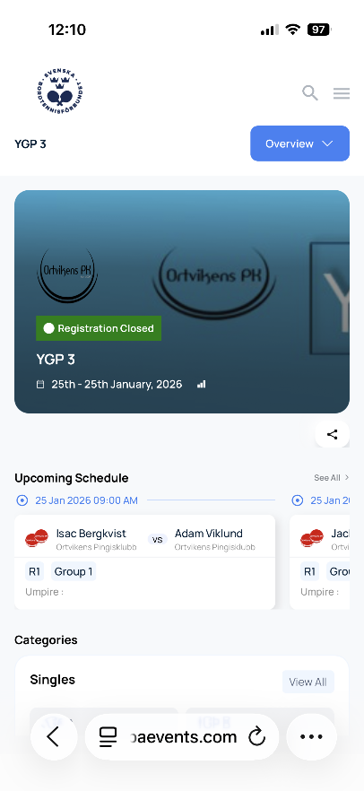

Schedule: Visar schemat för alla matcher.
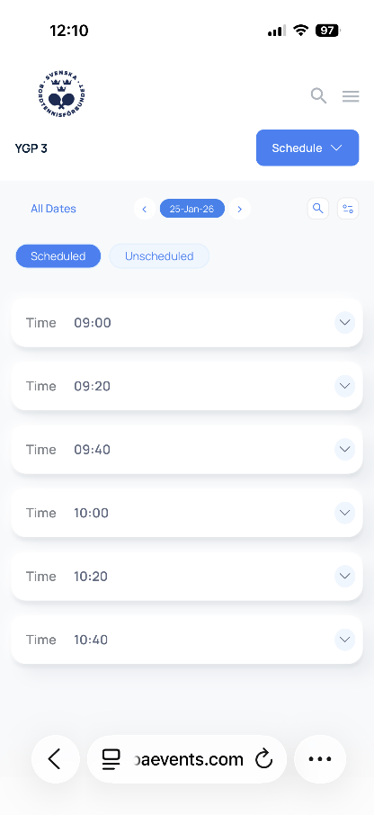

Participants: Viktig, eftersom det är här kan man se vilka klasser deltagarna är anmälda i.
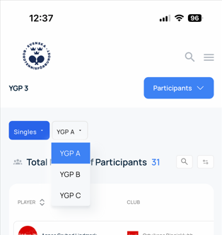

Se speciellt dropplistan för klasserna. I detta fall YGP A, YGP B och YGP C.

Live matches: Här kan man se resultat live. Används inte så ofta.

Draws & Results: Den viktigaste delen för den som vill följa tävlingen och spelare. Exemplet nedan visar grupperna (All Groups) i Poolspelet. Det är bara att kolla i vilken grupp man spelar, samt vilka spelare man möter.
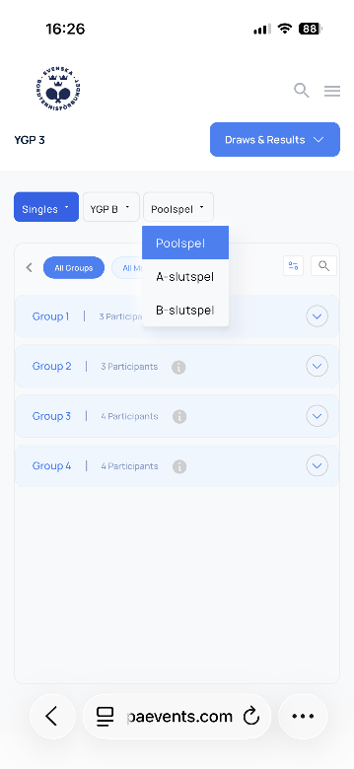
I All Matches visas alla matcher i poolspelet. Tid och bord finns med (om arrangören valt att visa det).
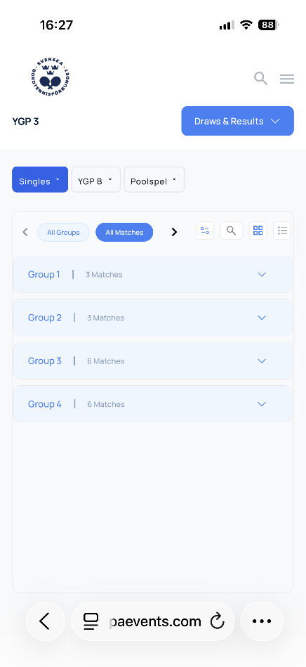
Symbolen med fyra fyrkanter (som är blåmarkerad ovan) visar matcherna på ett format, symbolen med tre linjer med punkter framför på ett annat. Den sistnämnda är väl den som är bäst lämpad för mobilen.
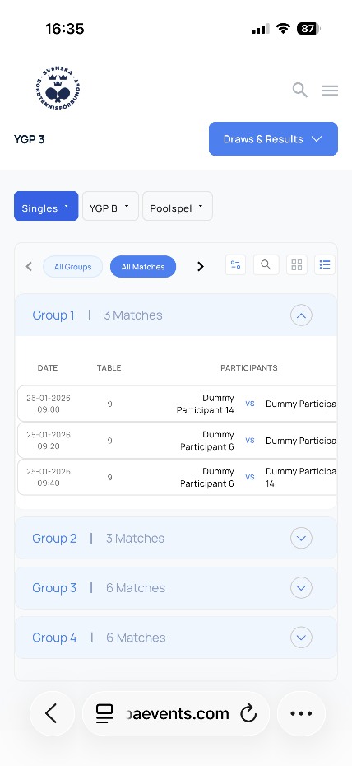
Man kan naturligt även se eventuella slutspel i denna kategori. Exemplet nedan visar klass YGP B och A-slutspel.
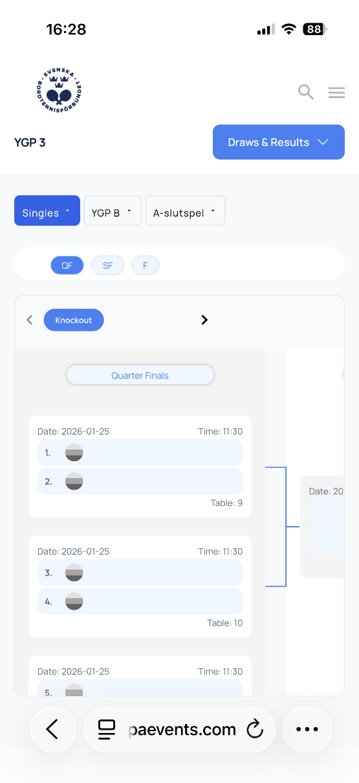

Awards & Standing: Här kan man se aktuella ställningar, samt slutresultat.

